deepwalk：1 random walk 2 wordtovec
目前针对小规模网络比如karate做测试：

1 feature：网络节点特征的提取：
1 邻接矩阵， 2 邻居vote， 3 randomwalk+word2vec 4 GCN

2 model： 模型的选取就比较弹性了，sklearn系列的很多，目前试了，SVM，K邻近算法，K邻近在deepwalk的特征下面有非常好的表现

测试报告：
Randomwalk on karate graph
跳数 | 重复次数 | Accr test=0.7
20 | 3 | 0.7
20 | 10 | 0.91
20 | 30 | 0.95
20 | 90 | 0.91
30 | 90 | 0.91
30 | 30 | 0.95
30 | 10 | 0.95
30 | 3 | 0.98
10 | 3 | 0.37
5 | 3 | 0.5

在karate数据集上，选择跳数30,重复3次的random walk，word2vec向量化之后，通过TSNE降维之后，可视化
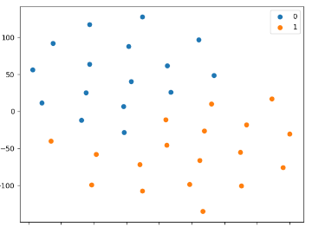
无标签的情况下，将词向量降维可视化
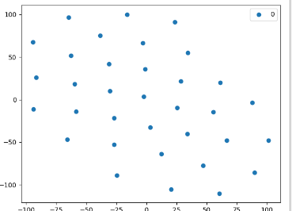
可以看出在图结构中邻近的节点在节点嵌入之后，同样有相同的空间分布
接下来，可以尝试更多的模型试试deepwalk的特征怎么样
对于网络嵌入来说，主要工作就是提取图信息嵌入节点特征，模型其实影响好像没有那么大，我从借贷网络中抽取一个社区号为 3229132
做实验。
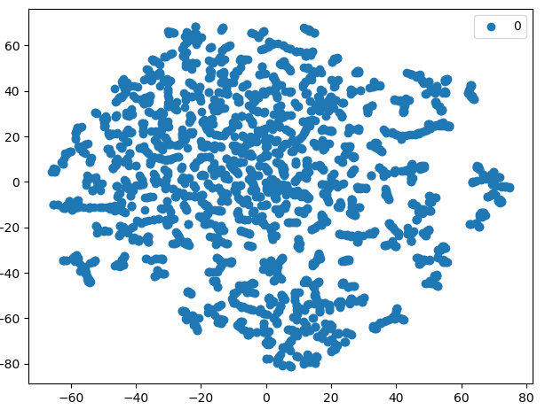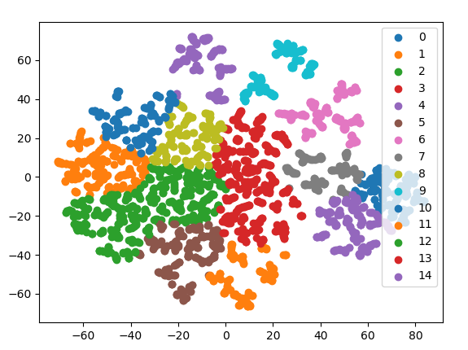
这是通过deepwalk之后将词向量降维得到的聚合情况，最起码可以看到两个明显的离散区域，对比gephi专业的可视化情况，我们对比一下
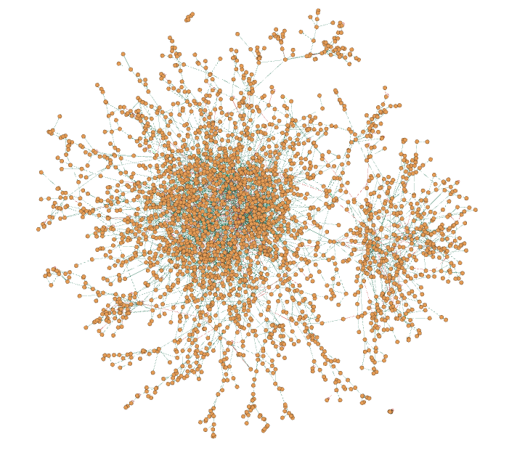

利用无监督自分类得到的结果

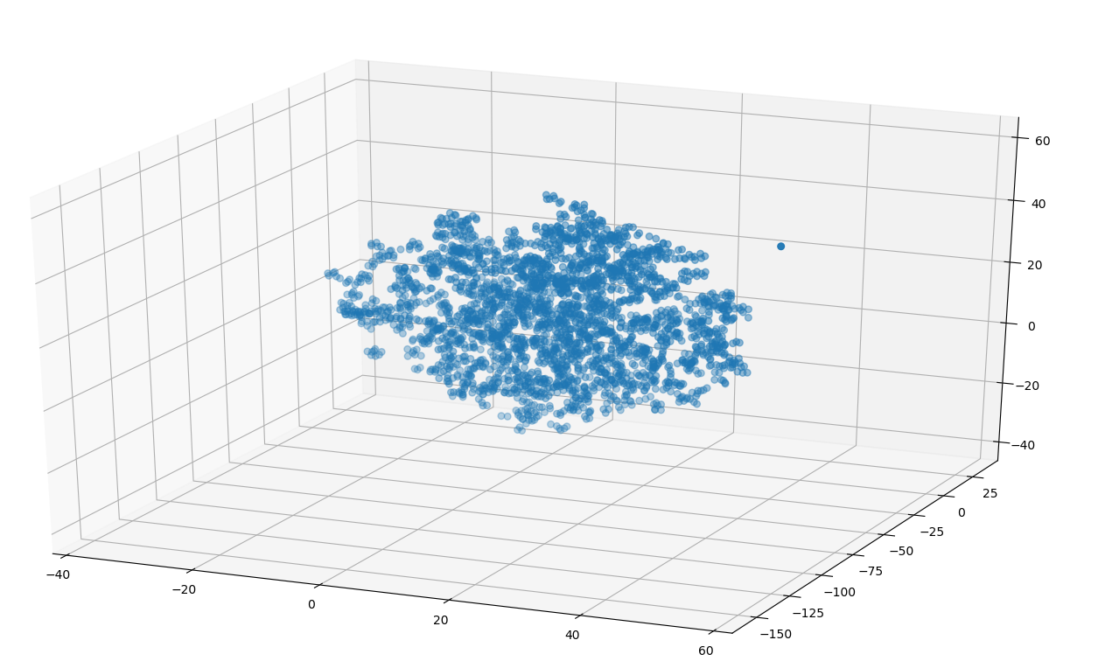
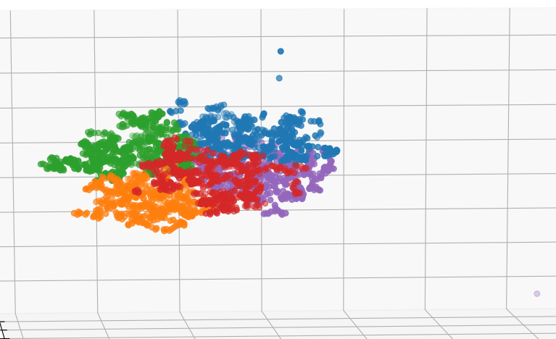

2 与louvain算法的对比：
Louvain算法利用模块度指标可以将网络进行社团分组，之后对社团中的借贷指标进行聚合，算出每一个社团的借贷特征，然后再进行无监督分类，对社团分类后的不同类别进行统计，结果表明有一定的区分度，
这里我们利用deepwalk算法来学习网络的拓扑结构，用词向量来代替网络节点特征，对于同一个大社区来说，通过预先指定相同社团的分组个数，先用无监督对社区进行社团化，之后的步骤和louvain一样，聚合社团指标然后再一次进行无监督分类，最后对比社团分类之后的表现
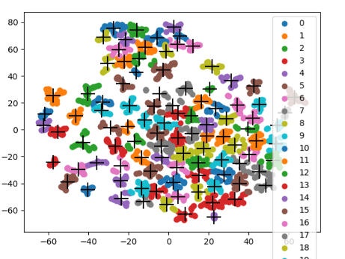

Comm=8998331 28057 nodes, 160177 edges
模块度： 0.9437944908518212 长度： 371
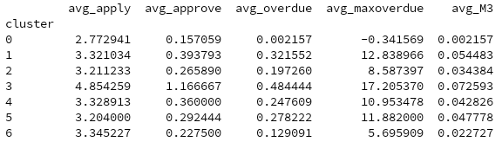
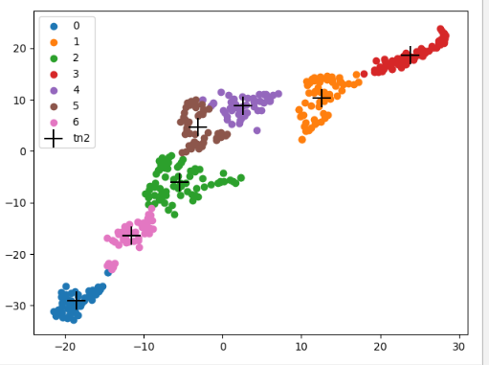
Louvain

Deepwalk
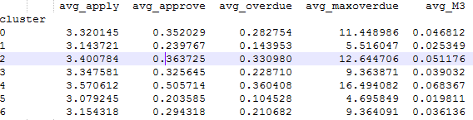
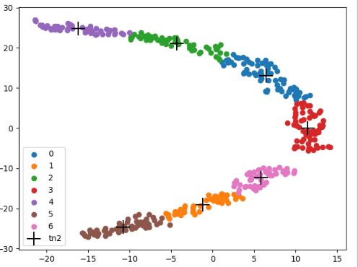
Deepwalk

从多组对照来看，deepwalk效果和louvain差不多，不同的地方在于，deepwalk形成的社团节点人数更加均衡，从降维的结果看，各个社区之间的离散程度相对louvain较小，需要注意的是deepwalk并没有边权重的参与，就已经有如此好的效果了，对于louvain来说，如果不引入权重参数，分团效果很糟糕

